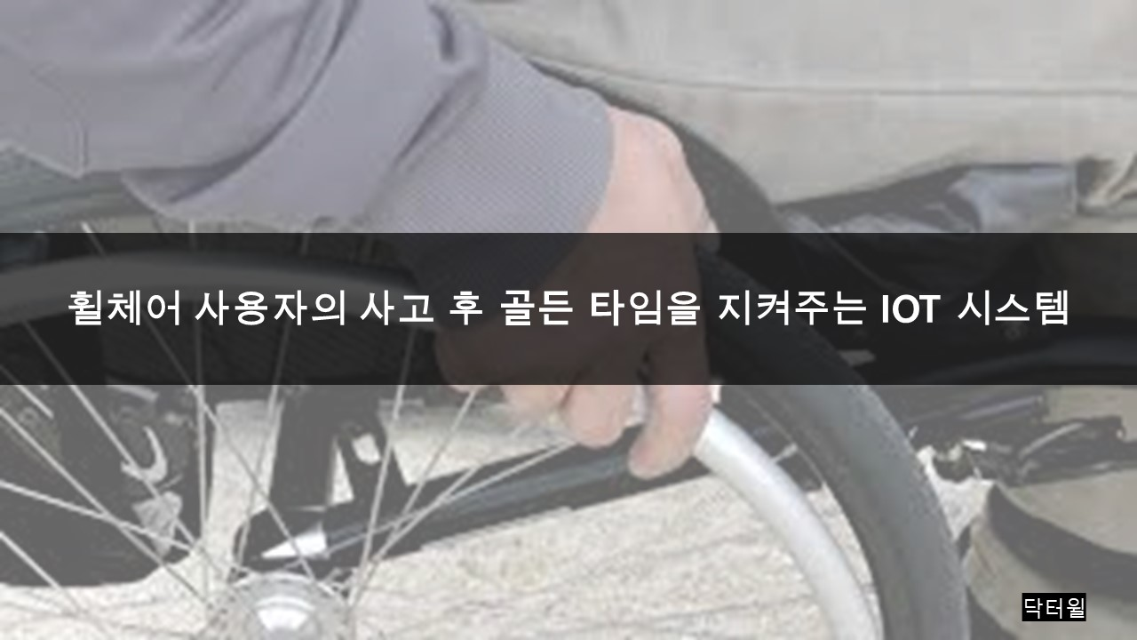

안녕하세요.

휠체어 사용자의 사고 후 골든 타임을 지켜주는 IOT 시스템을 개발중인 닥터윌 대표 이상우 입니다.

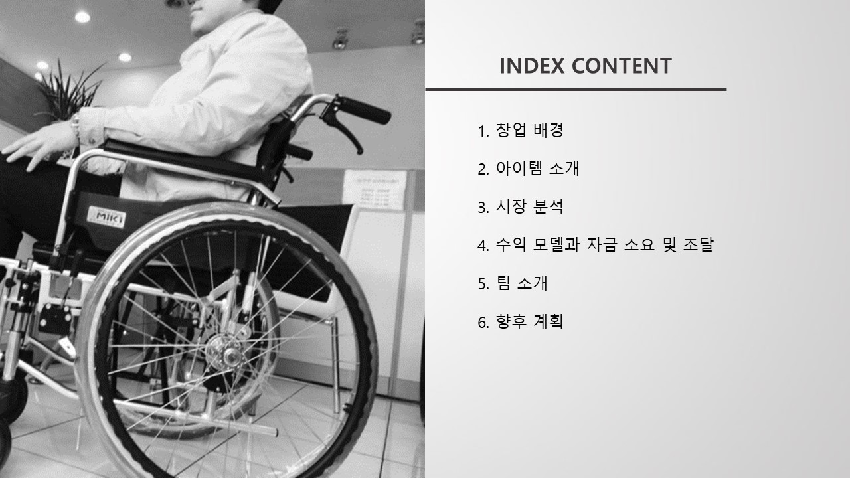

창업 배경, 아이템 소개, 시장 분석, 수익 모델과 자금 소요 및 조달, 팀 소개, 향후 계획 순 으로 발표를 진행 하겟습니다.

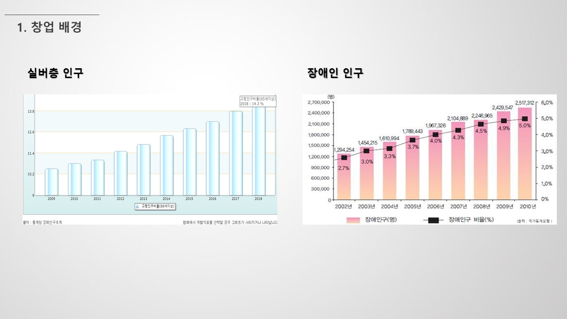

창업 배경입니다. 먼저 실버층 인구 그래프를 보면 해마다 장애인 비율이 높아지고 있고 2018년 기준으로 14.3%를 기록한 것을 볼 수 있습니다.

그리고 장애인 인구 그래프를 보시면 2002년에 2.7%, 2010년에 5%으로 8년만에 거의 두배에 달하는 수치를 기록 한것을 볼수 있습니다.

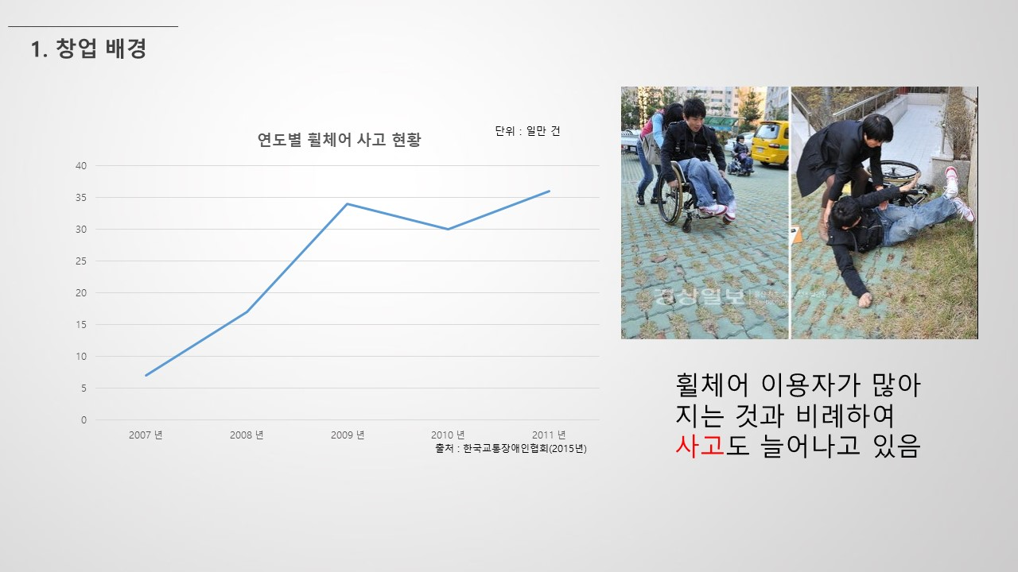

이렇게 실버 인구와 장애인 인구가 늘어남에 따라 휠체어 사고 건수가 월등히 높아 지는것을 볼수 있습니다.,

휠체어 이용자가 많아지는 것과 비례하여 더 많은 사고들이 일어나기 때문입니다.

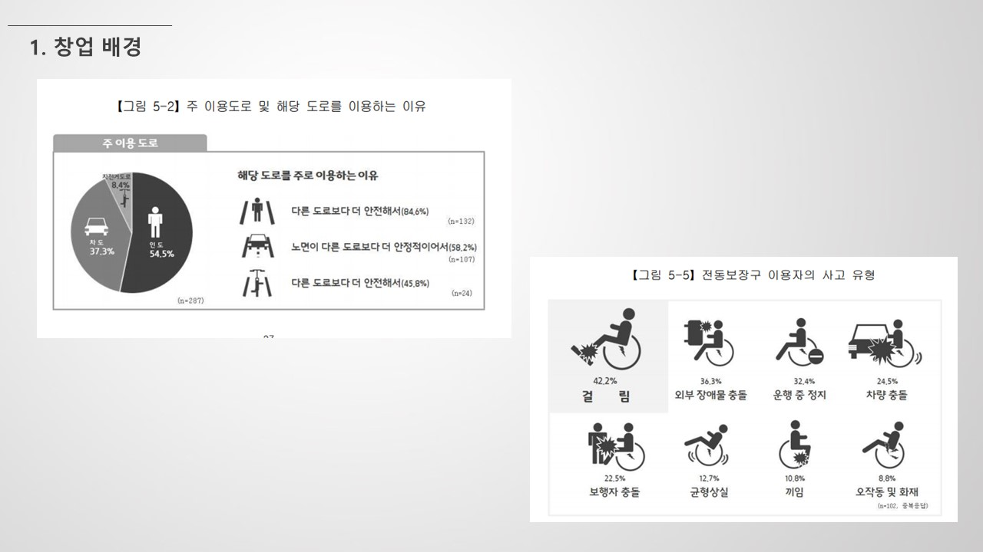

장애인들이 주로 이용도로는 인도 로, 다른 도로보다 더 안전하고, 노면이 다른 도로보다 더 안정적 이란 이유를 꼽았습니다.

그리고 전동보장구 이용자의 사고 유형을 보시면 걸림 사고가 42%, 외부 장애물 충돌 36%로 걸림 및 충돌 사고가 많이 일어나고 있음을 알 수 있습니다.

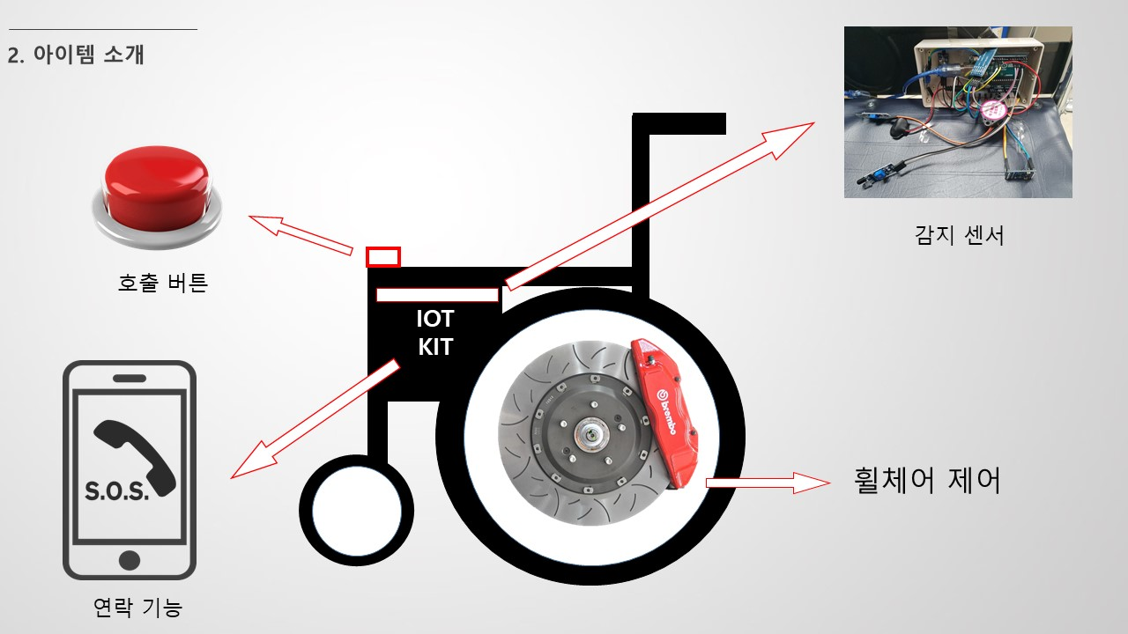

다음 그림은 저희의 아이템을 도면으로 나타낸 것입니다.

휠체어가 사고가 났을 경우에 우측 상단에 있는 감지 센서가 사고가 났는지를 판별하여 구급대와 보호자한테 연락하게 됩니다.

휠체어 위에 있는 버튼을 누를 시 보호자 와 주변 사람들 에게 도움을 요청할 수 있는 신호가 발생 하며.

휠체어 속도가 일정 이상 올라가면 브레이크 기능이 속도를 제어 하여 혹시 모를 사고시 충격을 최소화 하도록 도와줍니다.

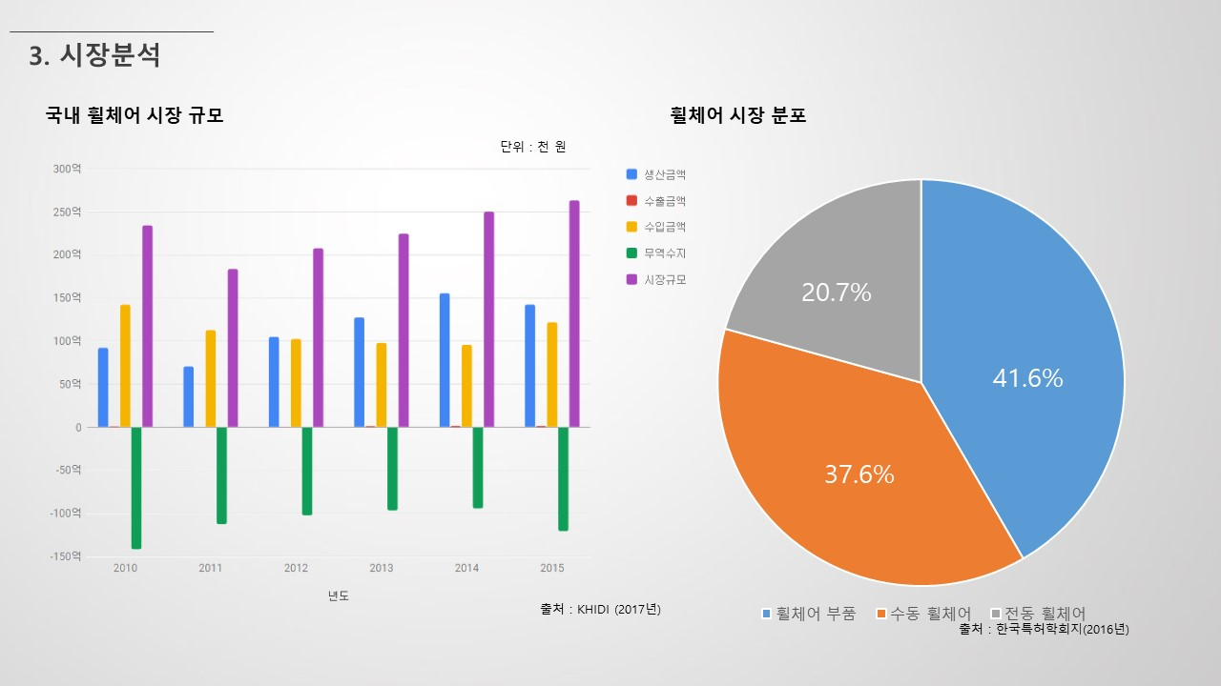

다음으로 시장 분석입니다. 저희의 아이템과 관련된 휠체어의 시장 규모는 위 그래프와 같이 점점 증가하고 있습니다.

그리고 전동 휠체어와 수동 휠체어의 분포는 각 20%와 37%가 됩니다.

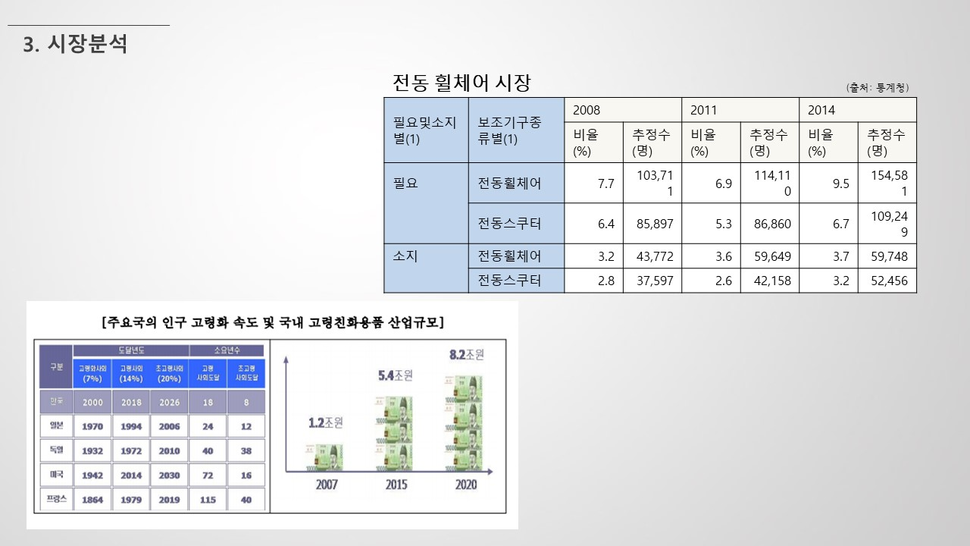

저희는 보호자가 같이 상주해 있는 수동휠체어보다 혼자서 타는 분들이 많고 심지어 위험한 도로 위를 달리시는 분이 많은 전동휠체어 사용자를 주 사용자라고 판단했습니다

위에는 그 전동 휠체어 시장의 표입니다. 저희는 위의 지표로 판단하여 전동 휠체어 시장이 약 100억 시장이라는 것을 알았습니다.

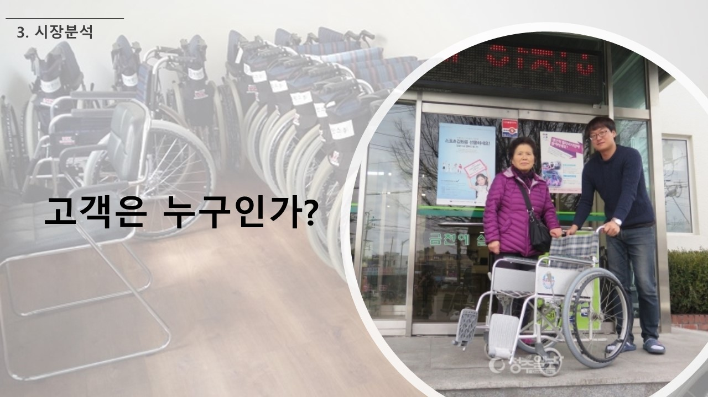

사용자는 전동 휠체어를 쓰시는 분들인데 저희의 고객은 누굴까요?

전동 휠체어는 주로 노인분들이나 걸음이 불편하신 장애인 분들이 탑승한다고 합니다.

그리고 그 휠체어는 국가 지원받아 구매한다고 합니다. 하지만 이런 정책을 잘 모르시는 분들이나 그것마저 낼 수 없는 분들을 위해서 전동 휠체어를 대여하는 사람들이 많은데요

그래서 저희는 휠체어를 대여하는 대여점을 주된 고객으로 생각했습니다.

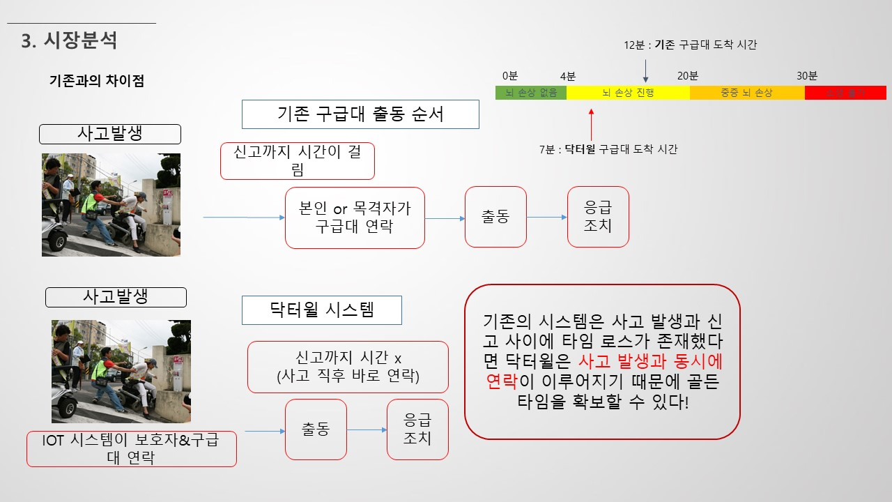

그럼 왜 고객이 저희 제품을 사야 할까요? 혹시 골든 타임이라는 말을 아십니까?

골든 타임은 심장 마비, 호흡 정지 등이 일어난 후에 생명을 살릴 수 있는 시간이라 합니다.

기존에는 사고가 나면 본인 혹은 목격자가 구급대에 연락하여 사고 현장에 도착하는데 최대 12분이라고 합니다.

그에 반해 저희의 시스템을 이용한다면 신고 까지의 시간을 줄이게 되어 약 5분 가량 단축 시킬 수 있었습니다.

이로 인해 사고가 나더라도 골든 타임을 안정적으로 확보할 수 있습니다.

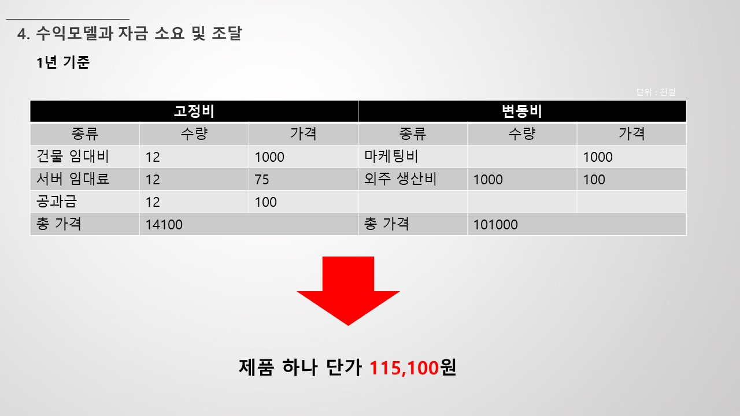

수익모델과 자금 소요 및 조달 방법에 대해서 소개 하겠습니다.

고정비 와 변동비를 합하여 115,100,000원의 비용이 필요 할것으로 예상됩니다.

이러한 비용들을 포함 하여 제품 의 단가를 115,100원 으로 잡았습니다.

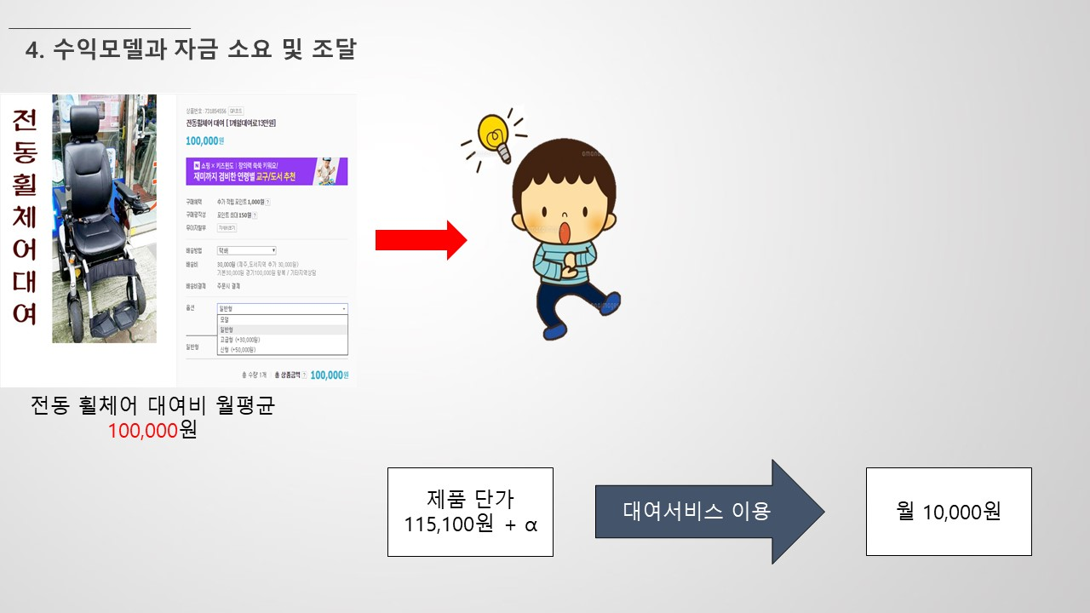

저희 제품의 가격은 115,100 입니다.

저희가 조사해본 결과 전동 휠체어의 대여비는 월 평균 100,000원 이라고 합니다.

사용자 들이 한번에 20만원 이상의 금액을 지출 하는것은 큰 부담이라고 생각 하였고.

사용자의 부담을 줄이기 위하여 대여서비스를 생각 하게되었고 월 10,000원에 이용할 수 있는 서비스를 도입하기로 하였습니다.

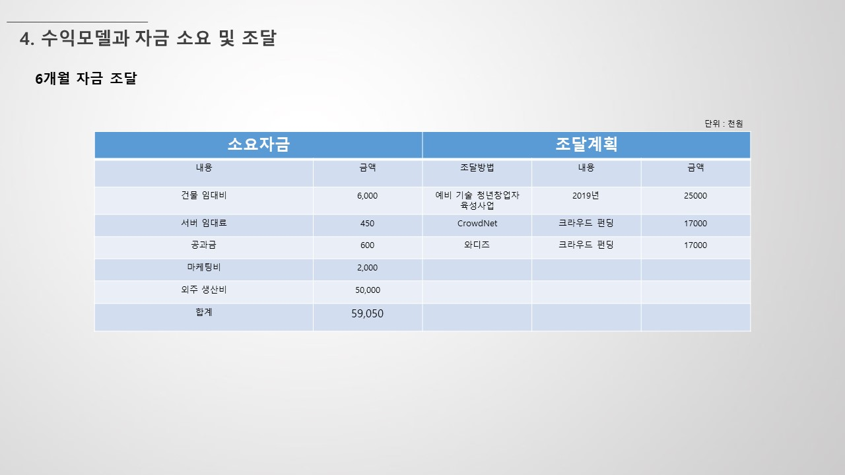

6개월간 자금 조달 계획입니다.

예상 소요 자금 으로 약 59,000,000 원이 예상되며 이것을 저희는 예비 기술 청년창업자 육성사업 과 크라우드 펀딩으로 자금을 조달 받을 계획에 있습니다.

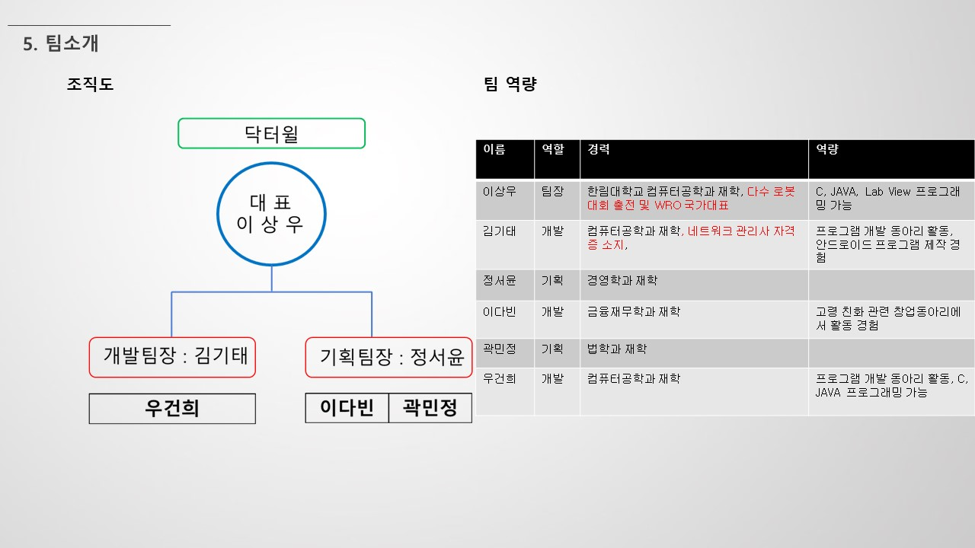

이런 저희의 아이템을 실현중인 닥터윌을 소개 하겠습니다.

개발팀과 기획팀 으로 나뉘어 있으며.

팀의 역량으로는 대표의 경우 다수의 로봇 대회 출전 경험과 WRO 국가대표 경력이 있습니다.

개발 팀장 의 경우 네트워크 관리사 자격이 있으며 개발팀 전체가 컴퓨터 공학과에 재학 중 이며.

경영학과 와 금융재무학과 법학과 학생들과 함께 하여 서로의 부족한 부분을 채워주고 있습니다.

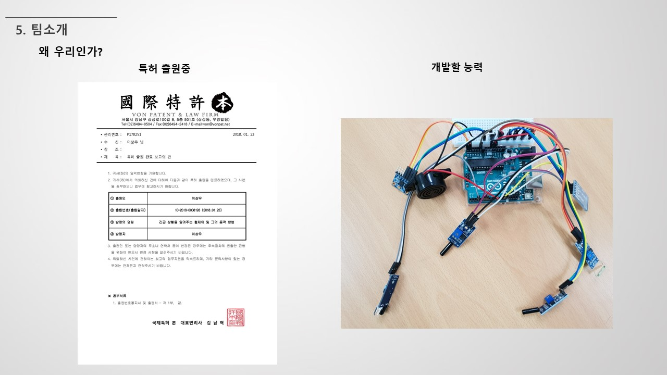

그렇다면 왜 저희가 이 아이템을 만들어야 할까요?

저희는 작년 강원도 대학생 창업 경진대회 이후 해당 기술로 특허 출원을 완료 하였고

한림대 창업동아리를 진행 하면서 현재 시제품을 제작하고 있습니다.

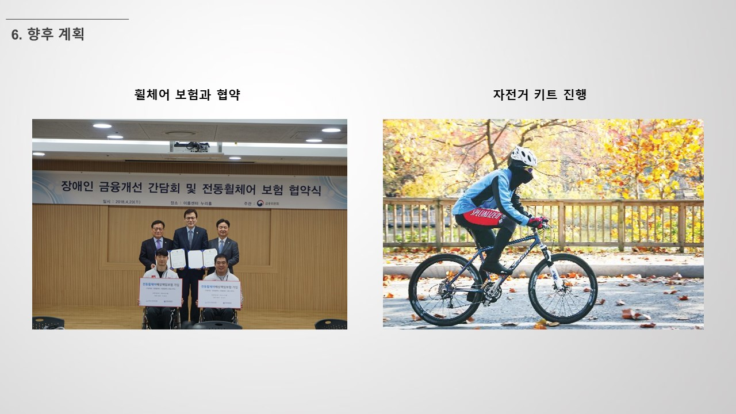

저희는 향후에 휠체어 보험과 협약을 맺어서 이 아이템과 보험이 상호 작용할 수 있는 아이템으로 만들것입니다.

다른 방향으로는 저희의 기술을 이용하여 자전거 사용자를 위한 키트로 시장을 확대 할 계획입니다. .

앞으로 험난한 길이 되겠지만 휠체어 사용자의 안전을 보장하기 위해서 저희는 힘 쓸 것입니다.

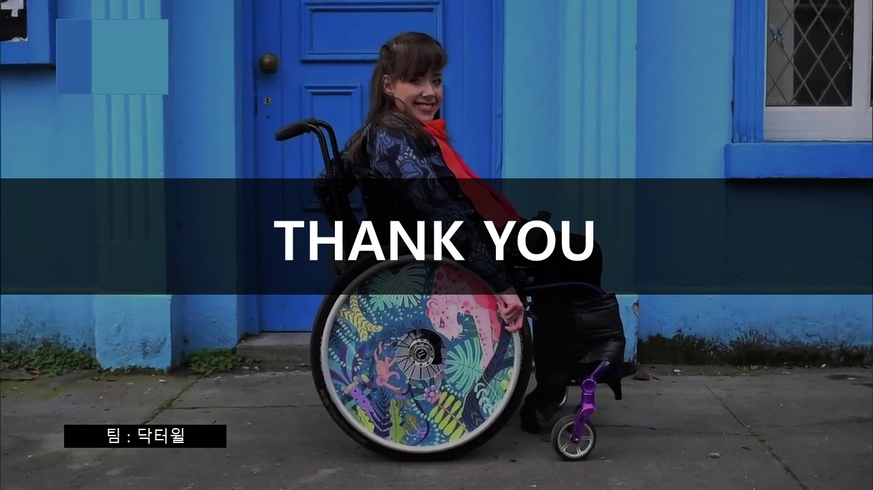

이상으로 닥터윌 의 발표를 마치겠습니다.